К сердечно-сосудистым заболеваниям относят ряд болезней сердца и кровеносных сосудов, как ишемическая болезнь сердца, врожденный порок сердца, ревмокардит, болезнь периферических артерий, инфаркты, инсульты и другие заболевания.

ПРАВИЛО №1: ПИТАЙТЕСЬ ПРАВИЛЬНО!
Скажите «нет»:
- «фаст-фуду»
- жирной пище
- алкоголю
Благоприятно сказываются на здоровье сердца:
- овощи, фрукты
- йогурт
- бобовые
- цельнозерновые
ПРАВИЛО №2: ЗАНИМАЙТЕСЬ СПОРТОМ!
Физическая нагрузка снижает кровяное давление и уровень плохого холестерина, повысив в то же время уровень хорошего холестерина.
ПРАВИЛО №3: БРОСАЙТЕ КУРИТЬ!
В ходе проведенного исследования ученые выяснили, что у курильщиков сердечный приступ случается в два раза чаще, чем у некурящих людей.
ПРАВИЛО №4: РЕГУЛЯРНО ПРОХОДИТЕ ПРОВЕРКИ!
Контролируйте кровяное давление, уровень холестерина и сахарный диабет. При малейших подозрениях – обращаться к врачу.
ПРАВИЛО №5: РАССЛАБЛЯЙТЕСЬ И ПОЛУЧАЙТЕ УДОВОЛЬСТВИЕ ОТ ЖИЗНИ!
Стресс, нервное напряжение, усталость – влияют на общее состояние организма и, конечно, сказываются на здоровье сердца.
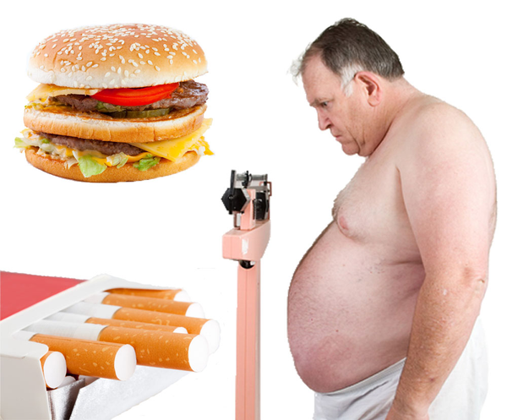
По официальным данным, ежегодно в России от сердечно-сосудистых заболеваний умирает около 1млн. 300 тысяч человек.
Смертность по этой причине составляет более 55% от числа всех смертей.
Среди развитых стран Россия лидирует по данному печальному показателю.

ПРОФИЛАКТИКА
СЕРДЕЧНО-СОСУДИСТЫХ
ЗАБОЛЕВАНИЙ
Сагадеева Анна
10 А
